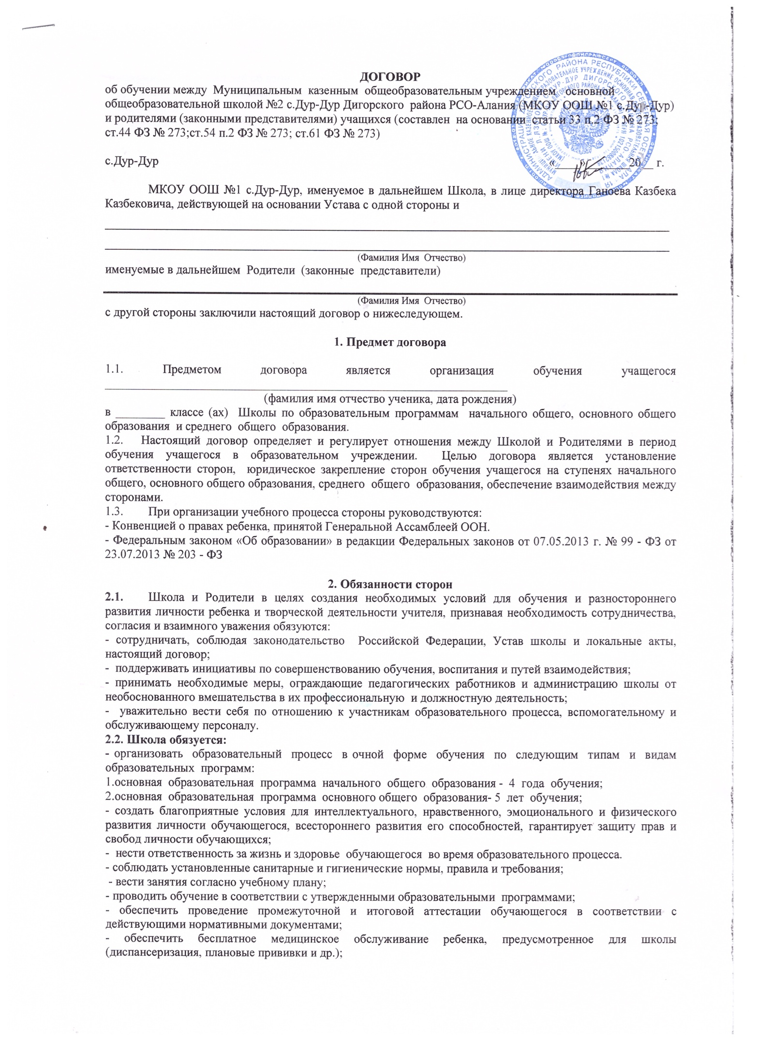

- информировать родителей об изменениях во внутреннем распорядке Школы;
- предоставлять обучающемуся возможность принимать участие во внеклассных мероприятиях, проводимых Школой;
- предоставлять дополнительные платные образовательные услуги по желанию родителей (законных представителей);
- своевременно принимать меры по восстановлению справедливости относительно обучающегося в различных конфликтных ситуациях;
- обеспечить горячим питанием в школьной столовой с согласия родителей;
- соблюдать условия настоящего договора.
2.3. Родители (законные представители) обязуются:
1. Родители (законные представители) несовершеннолетних обучающихся имеют преимущественное право на обучение и воспитание детей перед всеми другими лицами. Они обязаны заложить основы физического, нравственного и интеллектуального развития личности ребенка.
2. Органы государственной власти и органы местного самоуправления, образовательные организации оказывают помощь родителям (законным представителям) несовершеннолетних обучающихся в воспитании детей, охране и укреплении их физического и психического здоровья, развитии индивидуальных способностей и необходимой коррекции нарушений их развития.
3. Родители (законные представители) несовершеннолетних обучающихся имеют право:
1) выбирать до завершения получения ребенком основного общего образования с учетом мнения ребенка, а также с учетом рекомендаций психолого-медико-педагогической комиссии (при их наличии) формы получения образования и формы обучения, организации, осуществляющие образовательную деятельность, язык, языки образования, факультативные и элективные учебные предметы, курсы, дисциплины (модули) из перечня, предлагаемого организацией, осуществляющей образовательную деятельность;
2) дать ребенку дошкольное, начальное общее, основное общее, среднее общее образование в семье. Ребенок, получающий образование в семье, по решению его родителей (законных представителей) с учетом его мнения на любом этапе обучения вправе продолжить образование в образовательной организации;
3) знакомиться с уставом организации, осуществляющей образовательную деятельность, лицензией на осуществление образовательной деятельности, со свидетельством о государственной аккредитации, с учебно-программной документацией и другими документами, регламентирующими организацию и осуществление образовательной деятельности;
4) знакомиться с содержанием образования, используемыми методами обучения и воспитания, образовательными технологиями, а также с оценками успеваемости своих детей;
5) защищать права и законные интересы обучающихся;
6) получать информацию о всех видах планируемых обследований (психологических, психолого-педагогических) обучающихся, давать согласие на проведение таких обследований или участие в таких обследованиях, отказаться от их проведения или участия в них, получать информацию о результатах проведенных обследований обучающихся;
7) принимать участие в управлении организацией, осуществляющей образовательную деятельность, в форме, определяемой уставом этой организации;
8) присутствовать при обследовании детей психолого-медико-педагогической комиссией, обсуждении результатов обследования и рекомендаций, полученных по результатам обследования, высказывать свое мнение относительно предлагаемых условий для организации обучения и воспитания детей.
4. Родители (законные представители) несовершеннолетних обучающихся обязаны:
1) обеспечить получение детьми общего образования;
2) соблюдать правила внутреннего распорядка организации, осуществляющей образовательную деятельность, правила проживания обучающихся в интернатах, требования локальных нормативных актов, которые устанавливают режим занятий обучающихся, порядок регламентации образовательных отношений между образовательной организацией и обучающимися и (или) их родителями (законными представителями) и оформления возникновения, приостановления и прекращения этих отношений;
3) уважать честь и достоинство обучающихся и работников организации, осуществляющей образовательную деятельность.
5. За неисполнение или ненадлежащее исполнение обязанностей, установленных настоящим Федеральным законом и иными федеральными законами, родители (законные представители) несовершеннолетних обучающихся несут ответственность, предусмотренную законодательством Российской Федерации.
6. Не возражать против участия ребенка в уборке классного кабинета, школы, участия в проводимых субботниках и общественных мероприятиях;
7. В соответствии с законодательством не возражать в обработке персональных данных учащегося;

3. Права сторон
3.1. Школа имеет право:
- определять программу развития образовательного учреждения, содержание, формы и методы образовательной работы, корректировать учебный план, выбирать учебные программы, курсы, учебники;
- устанавливать режим работы общеобразовательного учреждения (срок проведения каникул, расписание занятий, сменность, продолжительность учебной недели и т.д.) в соответствии с Уставом образовательного учреждения;
- по согласованию с действующими органами самоуправления школы (родительский комитет школы, совет школы) устанавливать плату за питание учащихся исходя из потребностей учащихся.
- требовать от обучающегося и родителей соблюдения условий настоящего договора;
- требовать от обучающегося выполнения учебной нагрузки в полном объеме;
- вносить предложения по воспитанию учащегося;
- в случае систематических нарушений родителями законодательства
Российской Федерации об образовании или своих обязательств по настоящему Договору, а также обязанностей по уходу и воспитанию ребенка, равно оскорбительные и неэтичные высказывания или действия в адрес работников школы, Школа оставляет за собой право обратиться в органы исполнительной власти, опеки и попечительства, судебные органы для принятия мер, а также поставить вопрос об отчислении учащегося из Школы и расторжения договора с Родителями.
3.2. Родители имеют право:
- защищать законные права и интересы ребенка;
- обращаться в конфликтную комиссию Школы в случае несогласия с решением или действием администрации, учителей, классного руководителя по отношению к обучающемуся;
- требовать квалифицированного преподавания учебных курсов и дисциплин, уважительного отношения к личности обучающегося;
- требовать организации обучения в соответствии с государственными образовательными стандартами;
- знакомиться с учебными программами, присутствовать на занятиях с согласия администрации и преподавательского состава;
- получать информацию об успеваемости ребенка;
- вносить предложения по улучшению работы с ребенком;
- выбирать виды платных образовательных услуг;
- вносить добровольные пожертвования и целевые взносы на развитие образовательного учреждения;
- расторгнуть настоящий договор досрочно в одностороннем порядке при условии предварительного уведомления об этом Школу за 30 дней.
4. Срок действия договора и порядок его расторжения.
4.1. Настоящий договор вступает в силу с момента его подписания и действует до получения общего образования в школе;
4.2. Договор может быть изменен, дополнен по соглашению Сторон.
4.3. Договор может быть расторгнут по окончании срока действия по взаимному соглашению сторон, а также в любой другой срок по инициативе одной из сторон в случае нарушения другой стороной (частично или полностью) своих обязательств.
4.4. Договор составлен в двух экземплярах по одному для каждой из сторон договора. Оба экземпляра имеют равную юридическую силу.

Реквизиты сторон
Муниципальное казенное Родители
общеобразовательное учреждение (законные представители)
основная общеобразовательная ______________________
школа №1 с.Дур-Дур _______________________
Адрес: РСО-Алания, _______________________ Дигорский район ______________________
С.Дур-Дур ______________________
ул. Дзотова,32
Директор МКОУ ООШ №1 с.Дур-Дур
Ганоев К.Х. _____________ _____________
(подпись) МП (подпись)

